
CASE – UNILEVER - MILDA

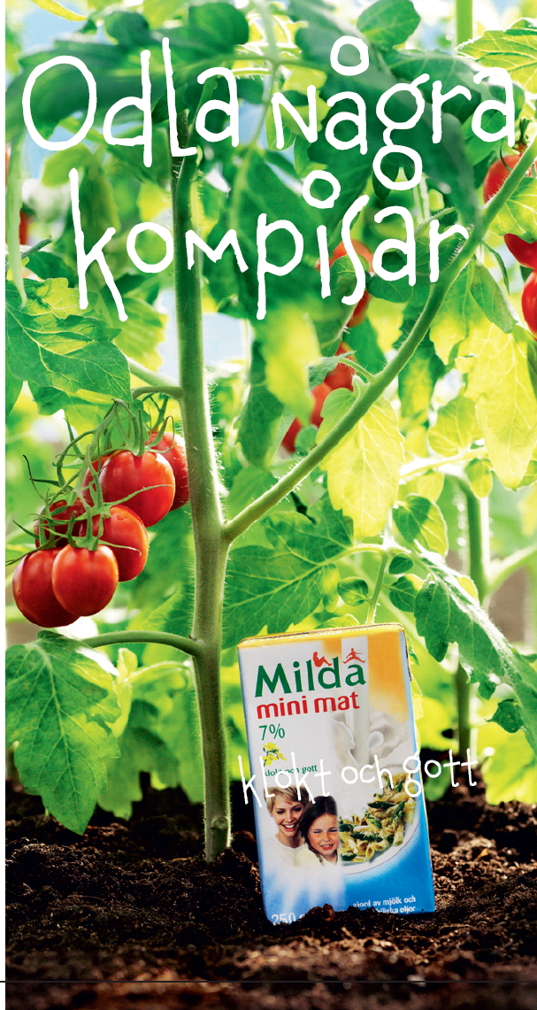

Produkt: Standardfröpåsar, li storlek 62 x 100 mm
med frö/växt (tomatplanta).
Levererat i upplaga: 130.000 stycken.

Kund: Unilever – Sverige.
Kampanj för att stärka lansering
av Milda Minimat.

Story: Sändes ut med Aftonbladets
vin- och matbilaga vid påsken 2006.
Väckte stort intresse och var en del
i en lansering med press, storstadstavlor
annonsering m m.

Resultat: Kunderna är intresserade, eftersom det öppnar nya möjligheter även
när man vill förstärka varumärket med grön reklam.

Produktdata: Svetsad fröpåse i papper, storlek 62 x 100 mm. Tryckt i det antal färger
kunden önskar. Efter kundens layout och originalmaterial
(eps-fil).Matrisprint på cd krävs vid stora upplagor. Produceras i Holland.

